丁丁智联移动端销售报货系统

[简称：DMSS]V1.0

使用指南

**目录**

前言 2

1 登录和退出 2

2 首页 4

2.1 销售开单 4

2.2 订单浏览 7

2.3 库存查询 8

2.4 单据审批 9

2.5 商品明细 11

2.6 明细汇总 11

2.7 客户资料 12

**前言**

企业综合管理系统软件作为公司的办公协同管理软件将各个部门的工作很有效的协调关联在一起，但是企业综合管理系统软件的强大的功能多数是在电脑操作中展现的，但是对于长期奔波在外的销售业务人员来讲，销售报单随时带着电脑但是不一定有稳定的网络成为报单的一大难题，电脑携带的不便利，网络的不稳定都给业务人员带来很多不必要的麻烦。天津丁丁智联网络科技有限公司特别为农资行业的业务人员推出了这款在手机上可以方便登录，操作简单明了的移动端报货软件。

**1 登录和退出**

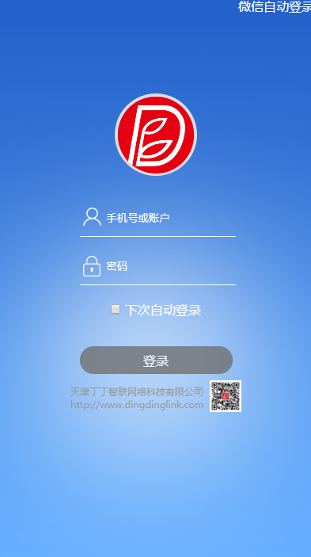

图1

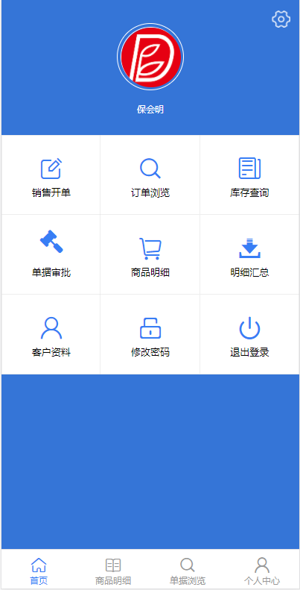

图2

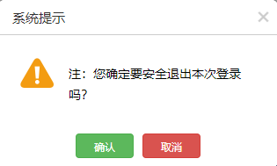

图3

打开浏览器录入网址（http://erp.dingdinglink.com演示网址，不同公司会注册不同的网址），出现图1所示的界面，录入本人的账户和密码点击登录即可。

登录进去后出现图2界面，点击右下角的“退出登录”，单击后出现系统提示的图3对话框，提示退出本次登录，单击确认即可完成退出。

**2 首页**

登录后出现的界面对于不同的业务员有不同的模块，销售开单、订单浏览、库存查询、单据审批、商品明细、明细汇总、客户资料、修改密码、退出登录等模块。

**2.1 销售开单**

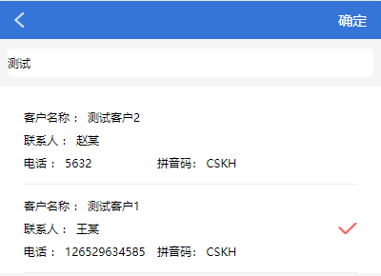

图4

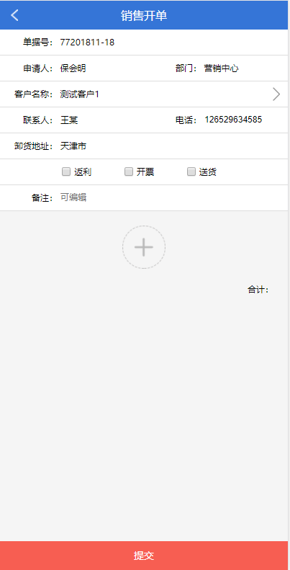

图5

图5界面中单据号、申请人、区域信息是自动生成，点击“客户名称”后出现该业务员所有的客户信息图4所示，可以在横栏中点击需要搜索的客户名称搜索出客户信息后点击客户列表出现√，在右上角单击确定，销售开单界面会添加上客户名称、联系人、电话、卸货地址信息。

卸货地址下方有三个选项，“返利、开票、送货”选择相应的情况，录入需要添加的备注信息。

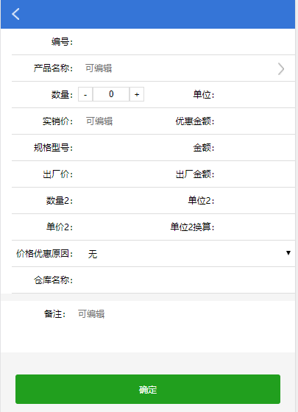

图6

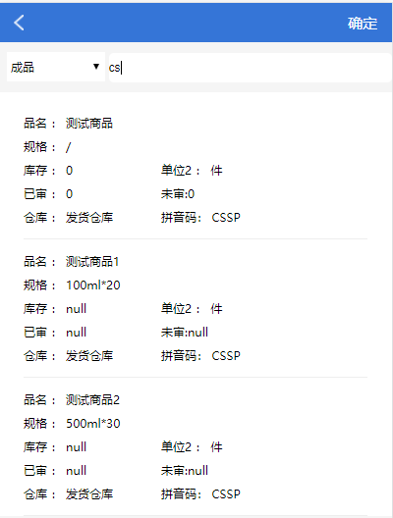

图7

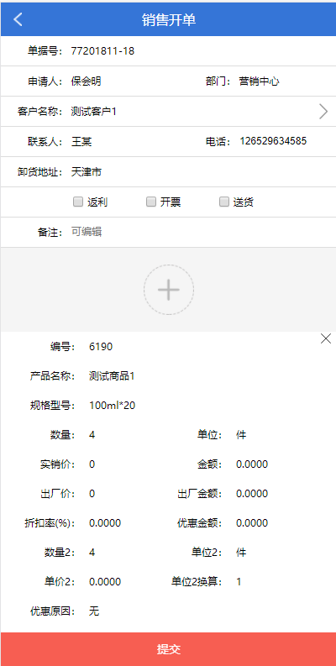

图8

备注下方有加号，单击加号出现图6 界面，单击该界面上的产品名称出现图7界面，左侧的搜索栏处有下拉菜单。有成品公司库、包材、宣传材料等分类，按照报货信息需求选择成品公司库会显示出公司公司库的成品信息，录入需要销售开单的产品，单击确定在产品名称中会出现商品信息。录入数量、出厂价、出场金额等信息，折扣率根据实际情况录入，实销价会根据折扣率计算，需要报单几个商品就添加几个商品销售信息，添加完成后出现图8对话框，点击下方“提交”可完成单据的申报。

**2.2 订单浏览**

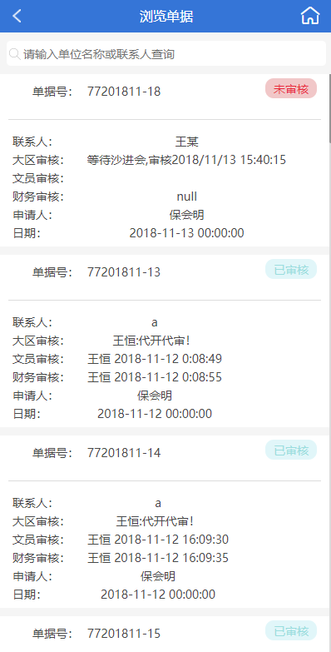

图9

这部分显示的该业务员报货后的所有的报货信息。这部分只有业务员本人的报单信息，每个单据显示联系人、大区审核情况、文员审核情况、财务审核情况、申请人信息、日期，右上角会显示该单据的审核情况，如果大区审核、文员审核、财务审核都完成后就会显示已审核，否则是未审核，如果已经完成发货右上角会显示“发货操作完成”。

**2.3 库存查询**

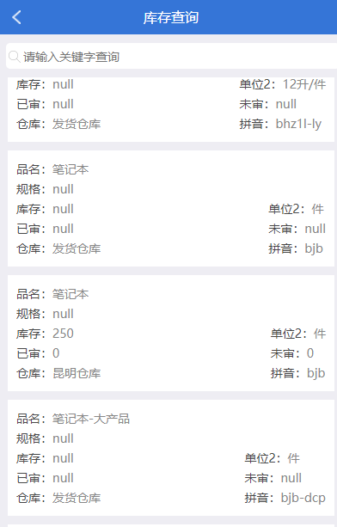

图10

图10显示公司内部不同分类的商品库存信息，不同公司的分类不同。根据不同仓库分类，成品公司库、成品云南库、成品河南库等。筛选不同的仓库会显示该仓库的所有成品的信息，右侧可以根据输入产品对成品检索。

**2.4 单据审批**

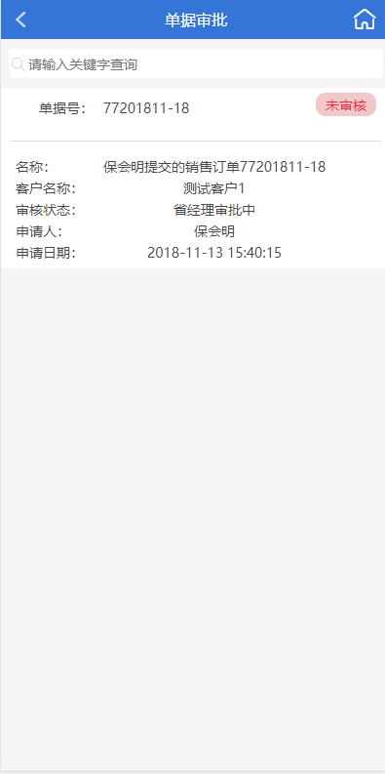

图11

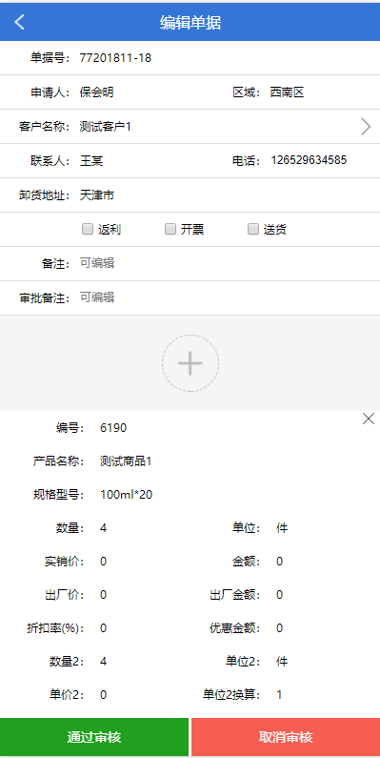

图12

业务员提交申请，该业务员所属的领导登录该APP网址可以从单据审批处点开显示出业务员的报单情况图11所示，点开该单据出现图12对话框，如果同意报货可以点击下方的通过审核，如果不同意报货信息或者出错可以取消审批通知业务员另行修改。

根据设计流程，如果一个业务员报单后根据不同公司的设置进行逐级审批，例如业务员上面为部长，部长上面为审批人为营销总监，营销总监审批完后会到文员审批，财务审批之后安排发货。按照该流程所属成员的上级领导逐个登录自己账号完成对一个单据的逐级审批，最后单子才是完全审核完成的单据，手机端现在只是完成销售部领导和文员的审批，财务审批需要电脑端进行。

**2.5 商品明细**

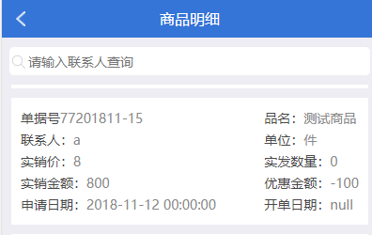

图13

打开商品明细模块，会显示出关于业务员的已经通过销售部的上级领导逐级审批后的报单信息（图13所示），商品信息中包括单据号、品名、联系人、实销价、单位、实销金额、实发数量、申请日期、优惠金额、开单日期信息，首行中还有商品的检索栏，方便对报货的商品的追踪查找。

**2.6 明细汇总**

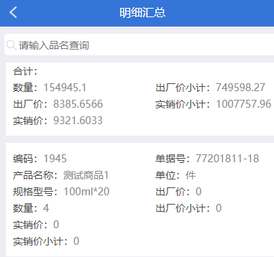

图14

该部分是业务员申请并且通过审核后的单据汇总信息，包括每个单据的产品名称、编码、单据号、规格、出厂价等信息。合计部分主要有销售数量、出厂价和实销价为所有审核通过的销售单据的单个出厂价和实销价合计。出厂价小计和实销价小计为每个审核后单据的总出厂价和实销价合计。方便客户能够把握住现在销售进度。

**2.7 客户资料**

打开客户资料模块，首行显示的客户的姓名或拼音码的查询功能。下面是改业务员的所有客户的列表，可以通过检索菜单栏对相应客户进行检索。客户信息有客户名称、联系人、电话信息。

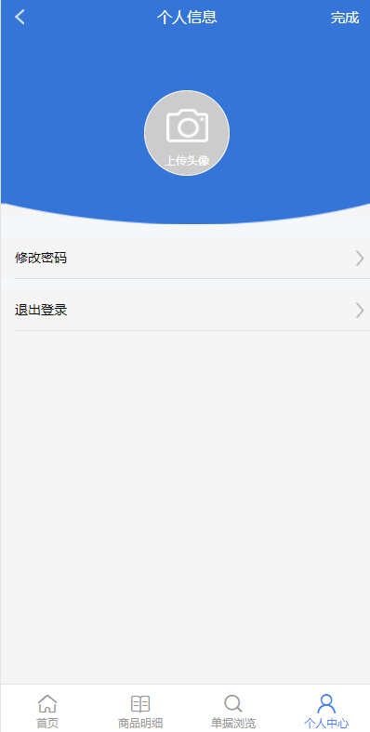

图15

打开该模块可以点击“上传头像”从本地文件中添加自己的头像，下面是修改密码，点击修改密码录入原密码、新密码、重置密码点击确认修改可以完成对初始密码的修改。